《特灵汉姆学院的女巫》系列推荐
The Witch of Turlingham Academy
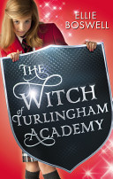
中文书名：《特灵汉姆学院的女巫》（第一部）
英文书名：The Witch of Turlingham Academy (Book 1)
作 者：Ellie Boswell
出 版 社：Atom
代理公司：Rights People / ANA
出版日期：2012年3月
页 数：272页
类 型：7-12岁少年文学

内容简介：

★《淘气小巫婆》（The Worst Witch）与《巧克力盒子里的女孩》（Chocolate Box Girls）的激情碰撞

苏菲（Sophie）是校长的女儿，也是特灵汉姆学院（Turlingham Academy）唯一的女孩。在和朋友卡勒姆（Callum）组织一场开学恶作剧的时候，她偶然收到了一份神秘的包裹。

新学期开始了，更多的谜团出现在她面前。确切地说，是一个新来的叫做凯蒂（Katy）的女孩。她会和苏菲成为朋友吗？当凯蒂坦白关于自己的一些奇怪的事情时，尽管那意味着更多的麻烦，苏菲(Sophie)需要决定是否帮助她。她还需要确定凯蒂(Katy)的那个性感的哥哥是否喜欢自己。

做特灵汉姆学院（Turlingham Academy）唯一的女孩不是件容易的事。苏菲(Sophie)怀念午夜的夜宵和深夜的八卦。当这个叫凯蒂(Katy)的女孩出现的时候，那感觉就像她向苏菲(Sophie)的所有朋友施了魔法一样。

凯蒂(Katy)可不是女巫，但是特灵汉姆（Turlingham）确有一位女巫。凯蒂(Katy)来自女巫猎人一脉，她们的任务就是阻止黑魔法。苏菲(Sophie)试图去帮助她，使她摆脱那种生活，让一切恢复正常。但是她的介入也意味着一切都无法恢复。
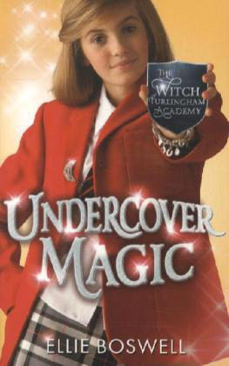
中文书名：《特灵汉姆学院的女巫：地下魔法》（第二部）
英文书名：The Witch of Turlingham Academy: Undercover Magic (Book 2)
作 者：Ellie Boswell
出 版 社：Atom
代理公司：Rights People / ANA
出版日期：2012年3月
页 数：256页
类 型：7-12岁少年文学

内容简介：

苏菲和凯蒂一定是世界上最糟糕的敌人了——女巫和女巫猎人本不该成为朋友的。所以，为了维护她们之间“永恒的友谊”，她们只好隐藏自己的特异功能，不让朋友和家人知道。

然而，当苏菲的祖母迷失在幻境中时，两个女孩儿不惜一切代价要找到她，即便那意味着她们有暴露身份的危险。

她们能秘密地使用魔法吗？她们能安然地回到特灵汉姆学院吗？

作者简介：

在埃莉·博斯韦尔（Ellie Boswell）不阅读写作的时候，她喜欢边在海边散步边构思着她的小说。一次，当她的猫盖里（Gally）在花园里捉松鼠的时候，她的侄女告诉她盖里看起来像只女巫的猫。就这样，关于创作小说《特灵汉姆学院的女巫》的想法就像魔咒一样涌入她的大脑。

媒体评价：

这是一个非常温馨的故事，很适合九岁以上的读者阅读。尽管两个女孩儿也关注男孩儿，但她们的焦点仍在于两人之间的友谊。然而，随着苏菲对凯蒂的了解逐渐深入，当她发现她不得不质疑所了解的自己和多年未见的父亲时，她的疑虑不断增加。

小说情节节奏快，且充满悬疑。苏菲是一个有趣且生动的人物形象。我愿意深入挖掘这个人物。我尤其喜爱故事中的魔幻部分以及那种并非每个人都如我们所见的叙述方式。

这本书出色地构建起整个系列。我期待着看到更多有关苏菲与凯蒂在特灵汉姆学院探险的故事。

---路易莎·普拉哈（Luisa Plaja）, Chicklish

谢谢您的阅读！
请将回馈信息发至：晋西影(Cynthia Jin)
安德鲁﹒纳伯格联合国际有限公司北京代表处
北京市海淀区中关村大街甲59号中国人民大学文化大厦1705室, 邮编：100872
电 话：010-82509406
传 真：010-82504200
Email：Cynthia@nurnberg.com.cn
网 站：Http://www.nurnberg.com.cn

